# **Расширение перечня БАД: вторая волна с 1 марта 2025**

С 1 марта 2025 года вступает в силу [Постановление Правительства РФ от 30.11.2024 №1680](http://publication.pravo.gov.ru/document/0001202411300050?index=1) по расширению перечня к обязательной маркировке биологически активных добавок к пище (БАД). В этой статье мы разберемся со сроками, а также какие БАД попадают во вторую волну.

### **Для чего нужна маркировка биологически активных добавок к пище?**

По данным исследования ВШЭ, доля незаконного оборота БАД в России составляет около 50%. Введение маркировки позволит идентифицировать продукцию в качестве биологически активной добавки к пище, вести достоверную статистику об обороте БАД на территории России, а также эффективно противодействовать их незаконному обороту.

### **Сроки обязательной маркировки расширенного перечня**

* **1 марта 2025 г.**— старт обязательной маркировки для нового перечня БАД. Производители и импортеры подают сведения о нанесении и вводе товаров в оборот;
* **до 31 марта 2025 г. (включительно)**— импортеры осуществляют маркировку БАД, приобретенных по 28 февраля 2025 г. (включительно) и выпущенных таможенными органами в соответствии с таможенными процедурами выпуска после 1 марта 2025 г., и вносят в систему маркировки сведения о маркировке таких товаров;
* **с 1 марта 2025 г.** — появляется обязанность передачи сведений в систему маркировки о поэкземплярном выводе из оборота для всех участников оборота, в том числе необходимо передавать сведения о розничных продажах с применением контрольно-кассовой техники (ККТ);
* **с 1 марта 2025 г. по 31 августа 2025 г. (включительно)** — появляется обязанность передачи сведений об обороте БАД в объемно-сортовом учете (следует указывать информацию о коде товара (GTIN) и количестве маркированного товара). С этой даты все участники оборота должны использовать электронный документооборот (ЭДО) в процессах отгрузки и приемки маркированной продукции;
* **с 1 сентября 2025 г.** — полная прослеживаемость товара (поэкземплярный учёт). С указанной даты все участники оборота должны передавать в систему маркировки сведения о каждой единице маркированного товара (о конкретном коде маркировки) при передаче/приемке маркированного товара. Товары, произведенные до перехода на поэкземплярный учет, оборачиваются в объемно-сортовом учете.

Товарные **остатки** БАД из списка расширения, которые произведены / ввезены в РФ до обязательной маркировки (до 1 марта 2025 г.), могут реализовываться без маркировки средствами идентификации (СИ) **до окончания их срока годности**

### **Какие товары входят во вторую волну маркировки?**

Чтобы точно определить, какие БАД попадают под маркировку смотрите наименование и область применения в полученном свидетельстве о государственной регистрации (СГР), а также ориентируйтесь на ТН ВЭД и ОКПД2.

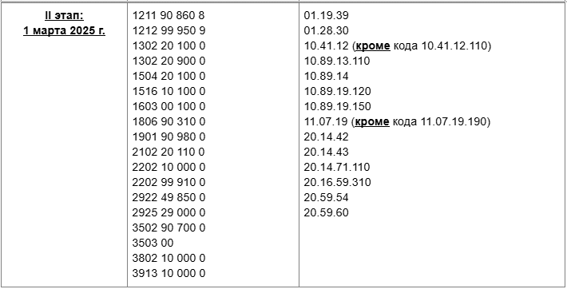

### **Полезные ссылки**

Если у вас еще остались вопросы, то в таком случае мы собрали для вас полезные ссылки, в которых вы можете найти ответы на них. Если же ответа на ваш вопрос там не окажется, то вы всегда можете задать его в комментариях под этой статьей и эксперты «Честного знака» обязательно вам ответят!  
[Подробная пошаговая инструкция по работе с маркировкой](https://xn--80ajghhoc2aj1c8b.xn--p1ai/business/projects/dietarysup/registration/manufacturer/register/)  
[Подбор технических решений](https://xn--80ajghhoc2aj1c8b.xn--p1ai/business/projects/dietarysup/technical-calculator/)  
[Технологические партнеры и интеграторы](https://xn--80ajghhoc2aj1c8b.xn--p1ai/business/projects/dietarysup/partners/)